一．实验目的

1. 熟悉常用的XHTML5元素；
2. 掌握利用table，div及CSS实现页面布局的方法；
3. 掌握CSS控制页面样式的方法；
4. 了解JavaScript的常识；
5. 熟悉使用jQuery的方法；
6. 理解XML文件结构，掌握XML文件创建的方法；
7. 熟悉Bootstrap的使用方法。

二．实验内容及过程

1. 建立一个描述MyPetShop应用程序信息的XHTML5的文件

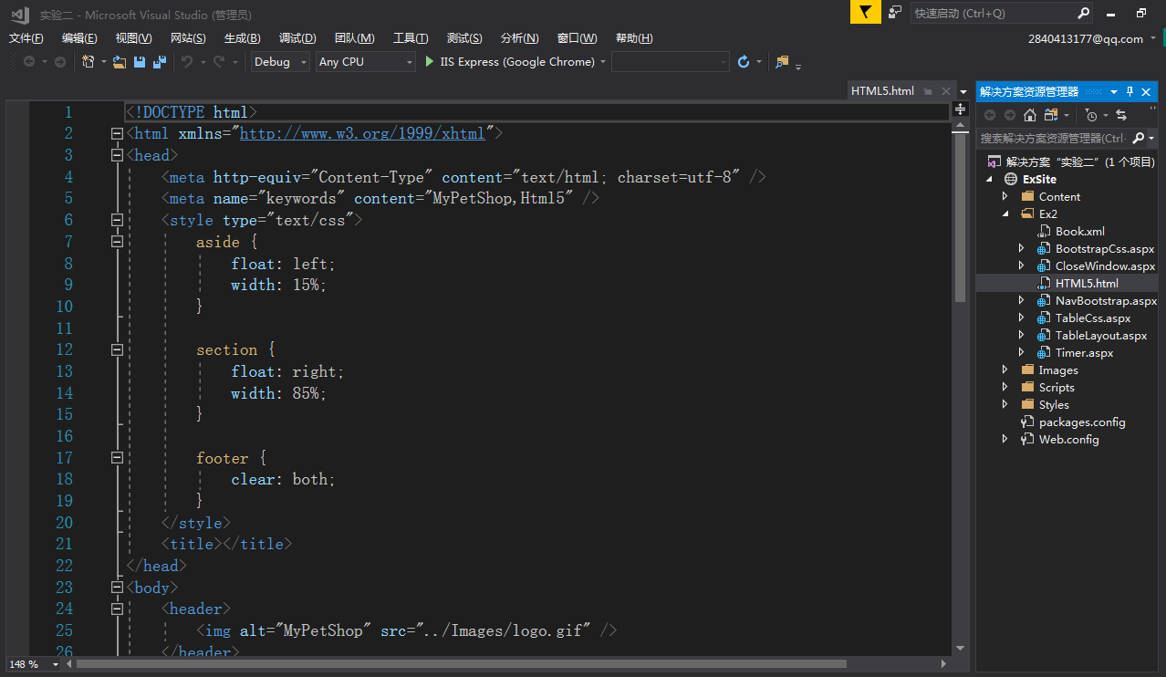

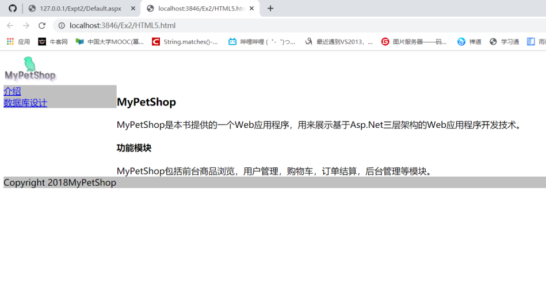

1. 利用table实现页面布局

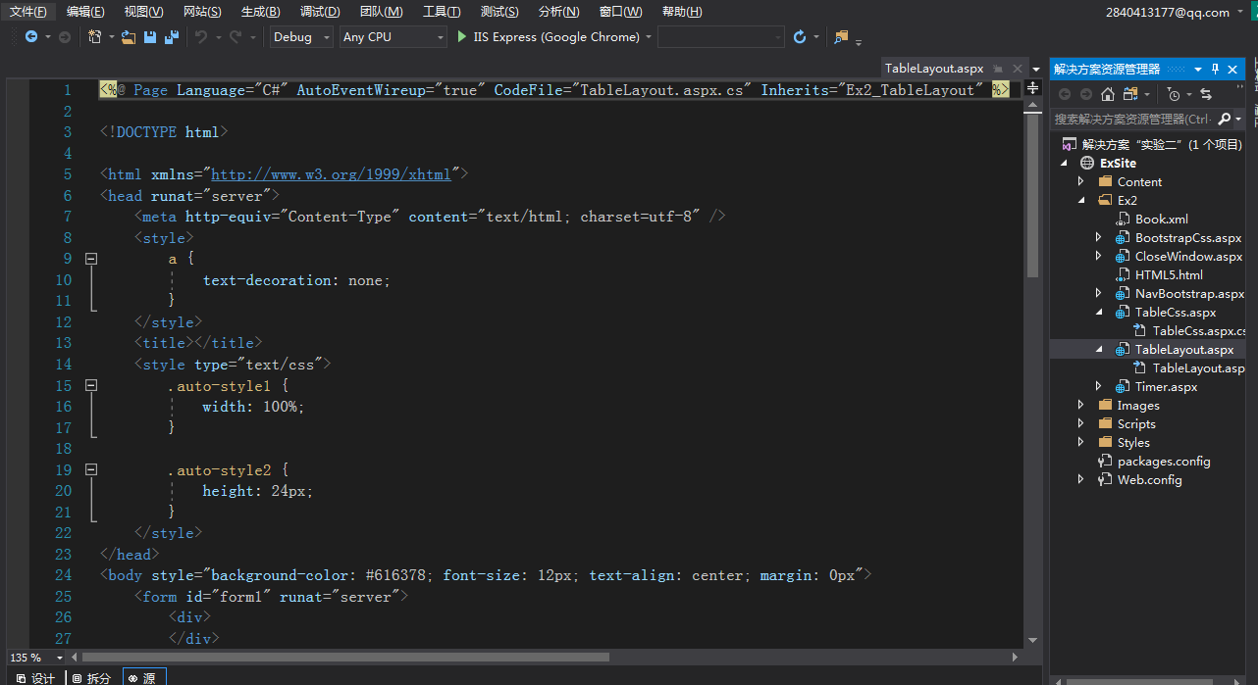

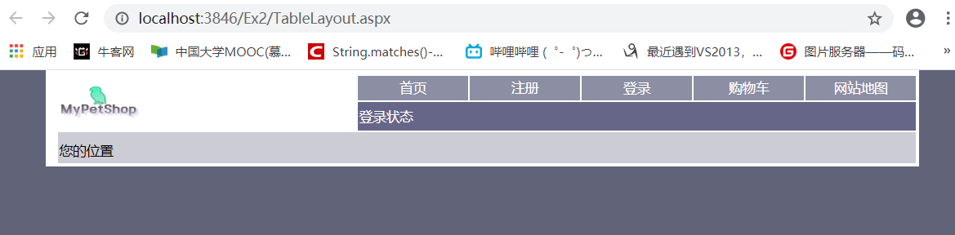

1. 利用table和.CSS文件实现页面布局

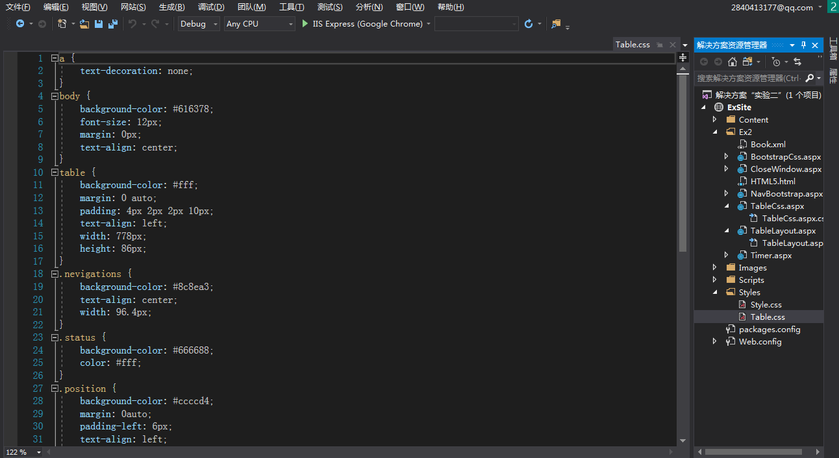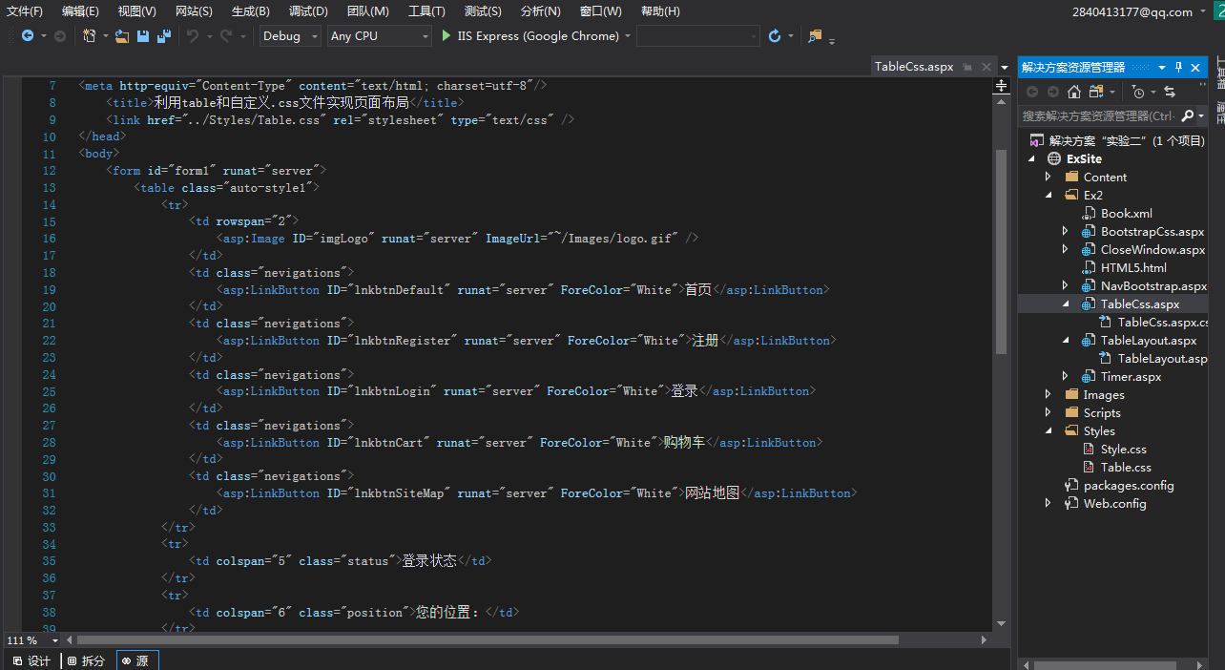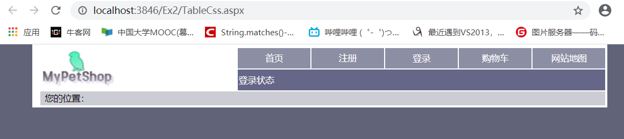

1. 利用bootstrap和自定义.CSS文件实现页面布局

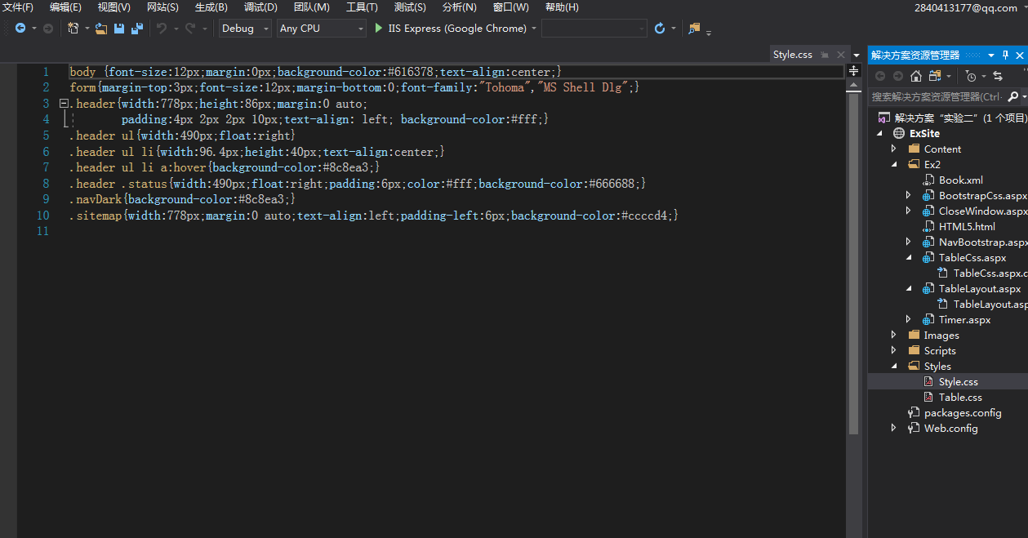

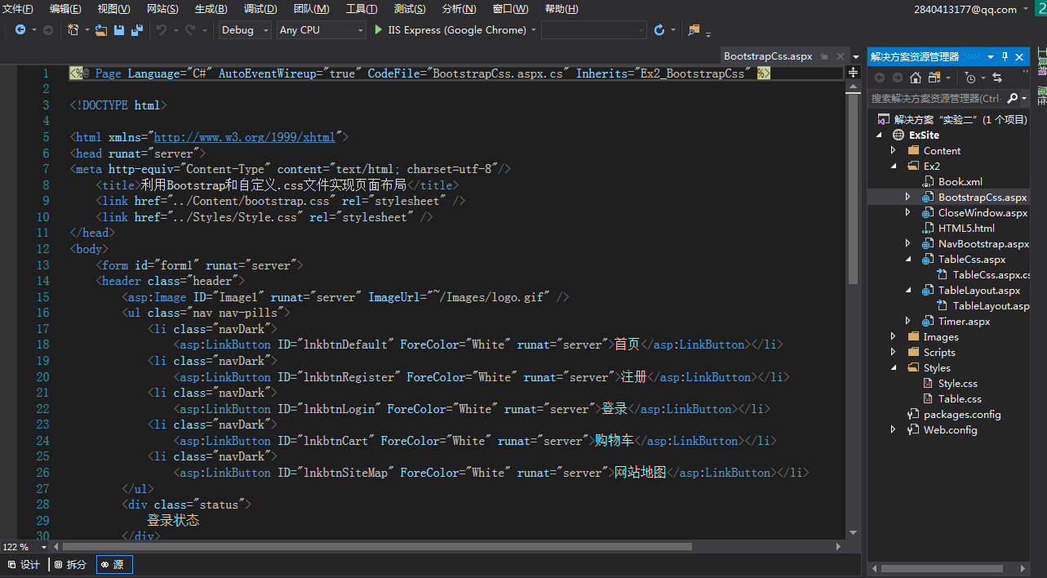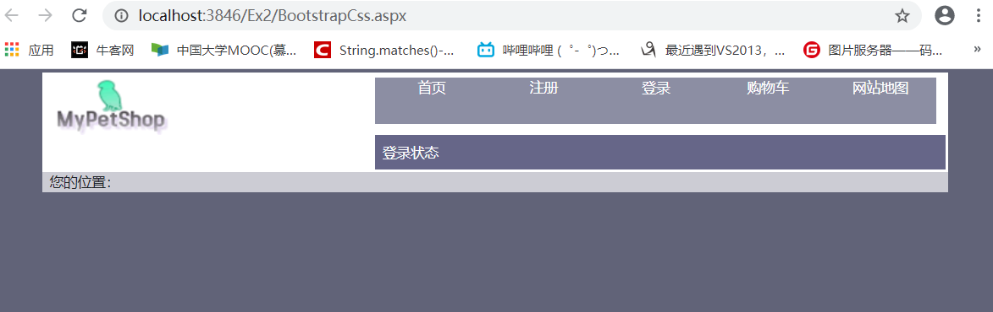

1. 利用JavaScript关闭当前窗口

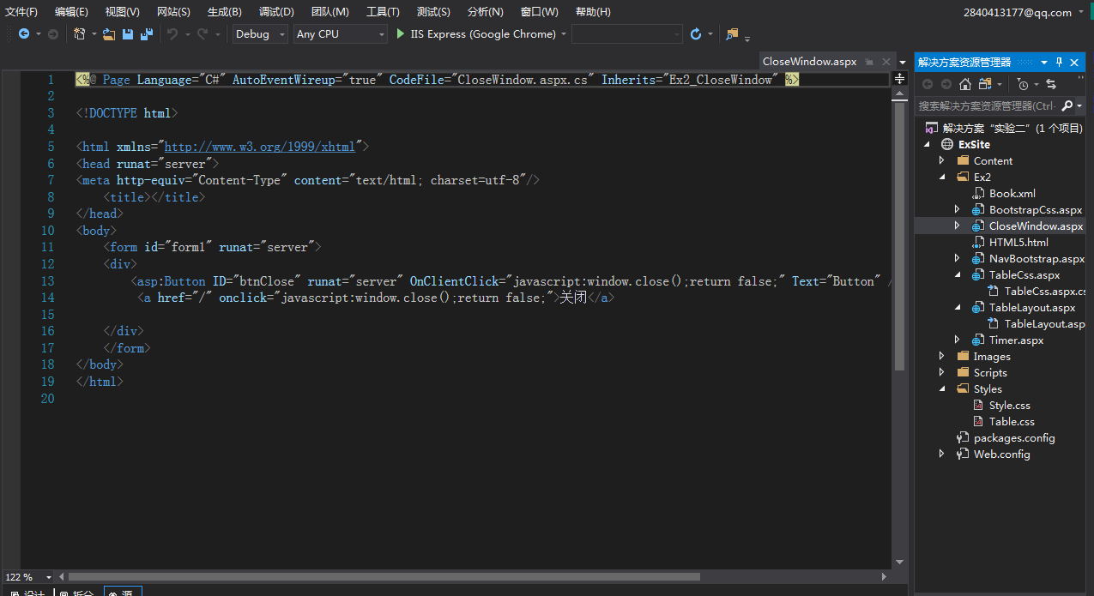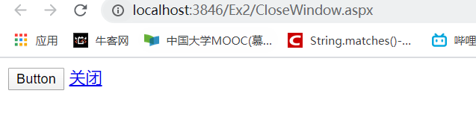

1. 利用jQuery实现一个时间数据来源于客户端的时钟

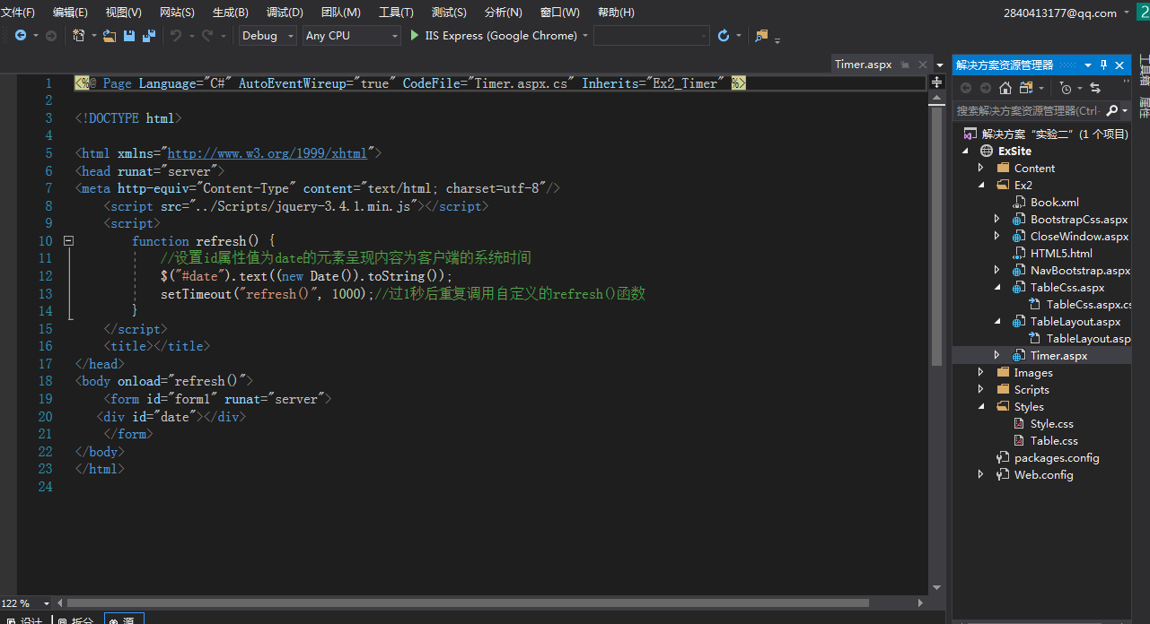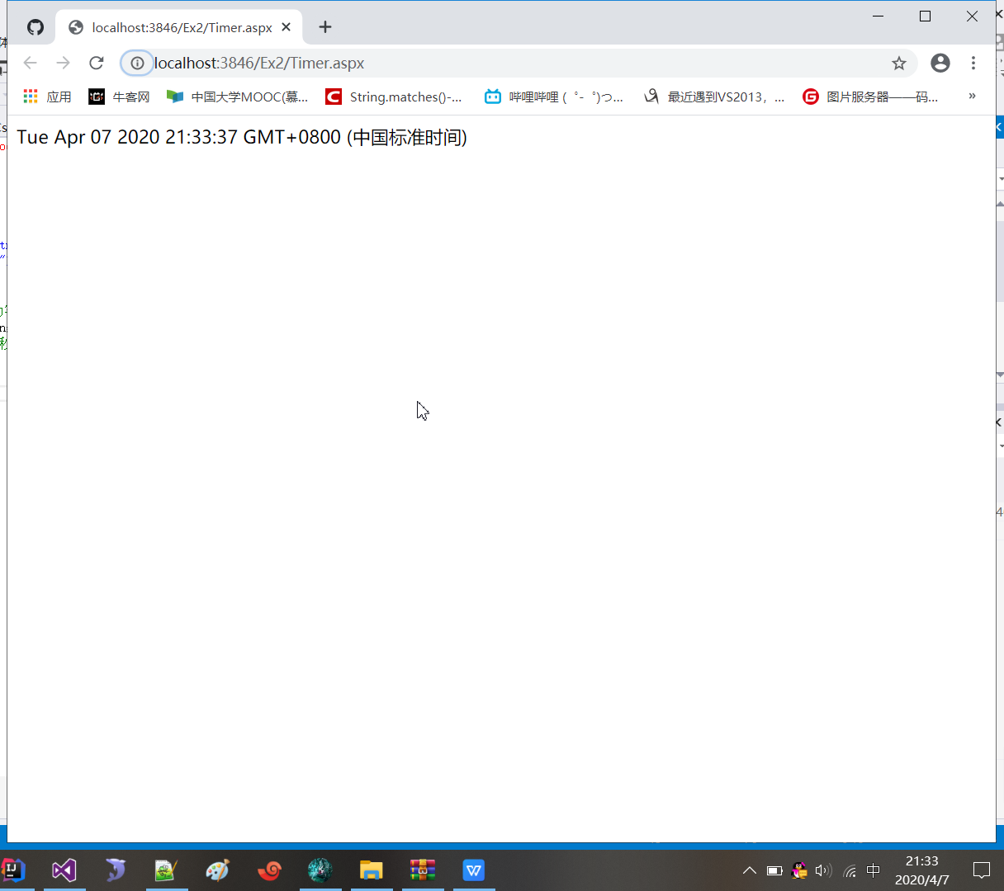

1. 建立描述书籍简易信息的XML文件

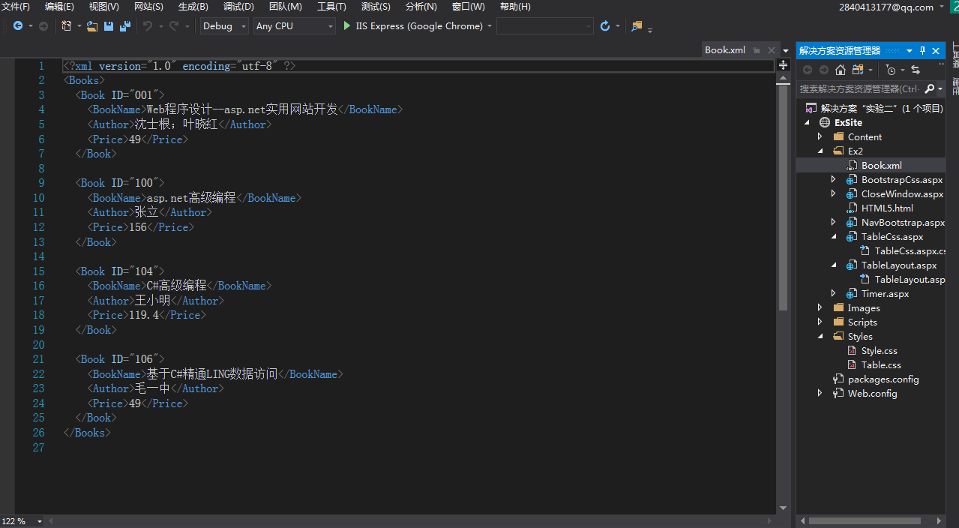

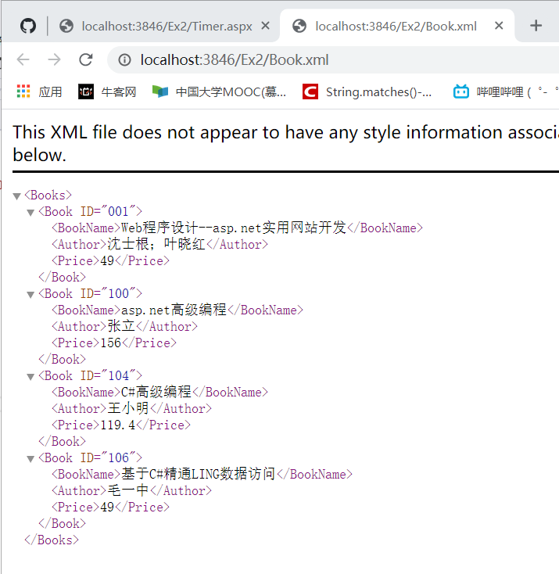

1. 利用bootstrap建立响应式导航栏

